27 апреля прошел Единый день профилактики
В младшей группе детского сада «Берёзка» дети в игровой форме знакомились с правилами пожарной безопасности и правилами поведения при возникновении пожара.
Воспитанники узнали, куда обратиться за помощью в случае пожара.
Познакомились дети с предметами, требующими осторожного обращения.
Дети убедились в важности и необходимости знаний о себе: фамилию, имя, домашний адрес, номер телефона пожарной службы.
Прошли следующие мероприятия:
1. Беседа: « о пожарной безопасности».
2. Художественное творчество – изобразительная деятельность:
«Тили – тили – тили - бом
Загорелся кошкин дом!»
3. Художественное творчество-лепка: «Пожарная машина».
4.Дидактическая игра: «Что горит, что не горит».

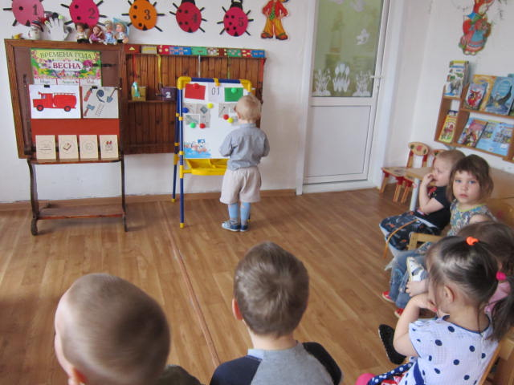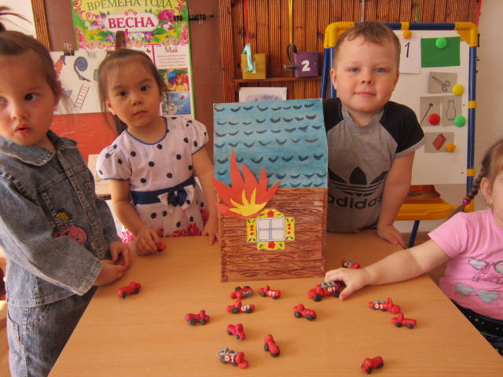

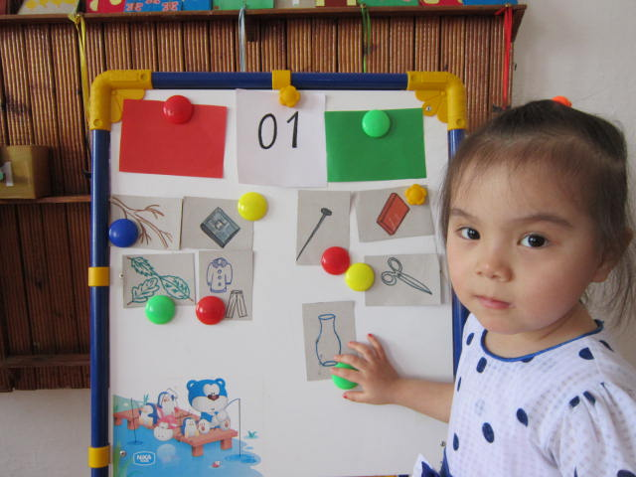

В старшей группе мероприятие «Безопасность детей в наших руках».
- Жизнь прекрасна и удивительна, но полна неожиданностей, и чтобы не произошли непредсказуемые ситуации, несчастные случаи - главной задачей взрослых является развитие у детей самостоятельности и ответственности, умения выполнять приобретенные детьми определенные навыки поведения, правила безопасности на улице и дома.
Прошли следующие мероприятия:
Первый конкурс – «Безопасность на дорогах».
Конкурс - игра: «Красный, желтый, зеленый».
Следующий конкурс «Не всякий встречный – друг сердечный»
Литературная викторина «Сказка ложь, да в ней намек, добрым молодцам урок»
Игра «Знакомый», «свой», «чужой»
Игра: «Кто правильно позвонит».
- В завершение художественное творчество – изобразительная деятельность.
Будьте внимательны дома и на улице!

